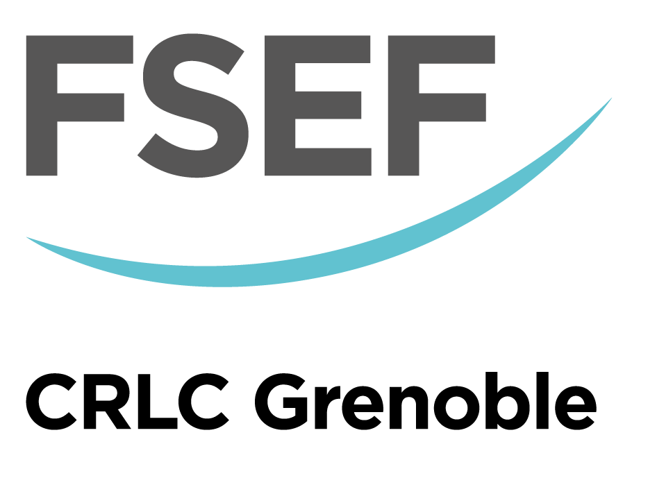

Psychologue clinicien F/H
CDD de 5 mois à 60% à pourvoir en septembre 2024

Créée en 1923, la Fondation Santé des étudiants de France (FSEF), reconnue d'utilité publique, est une institution de référence de la santé de l'adolescent et du jeune adulte. Elle dispose aujourd'hui de 26 structures dont 13 cliniques à but non lucratif et 13 structures médico-sociales, totalisant 1800 lits et places.
Pour son équipe mobile enfant/adolescent du Centre Ressources des Lésés Cérébraux, nous recrutons un psychologue clinicien F/H, poste CDD 60 % du 02/09/2024 au 12/02/2025. Les équipes mobiles du CRLC s’adressent aux personnes victime d’une lésion cérébrale et à leur entourage familial et social. Ses missions principales sont l’accompagnement des personnes dans leur parcours de réadaptation et d’inclusion sociale, scolaire et professionnel.

L'équipe mobile enfant/adolescents, est une équipe mobile pluridisciplinaire (neuropsychologue, ergothérapeute, psychologue, éducatrice spécialisée), qui accompagne des enfants, adolescents et jeunes adultes cérébrolésés en Isère et Savoie
Sa mission : Aider et soutenir les jeunes, l’entourage familial et les professionnels qui interviennent dans leur environnement dans les difficultés liées aux conséquences de la lésion.
Elle propose une aide et un accompagnement qui prend en compte l’ensemble de la situation et l’état de santé du jeune : scolarisation, loisirs, vie sociale et vie quotidienne.
Les missions du psychologue
➢ Evaluer le fonctionnement psychique de l’enfant/adolescent ou jeune adulte et de sa famille
➢ Restituer les éléments de cette évaluation au jeune et à sa famille par l’intermédiaire de RDV cliniques et de comptes rendus de synthèse.
➢ Déterminer si besoin, la nécessité d’accompagnement psychologique et en expliciter les modalités. Trouver le dispositif psychothérapique extérieur pertinent.
➢ Participer en lien avec l'équipe pluridisciplinaire à l'élaboration du projet individualisé de la personne.
➢ Accompagner le jeune et si besoin sa famille, suivre son évolution psychologique et proposer des ajustements.
Le cas échéant proposer une thérapie de soutien limitée dans le temps.
➢ Développer sa connaissance du réseau de professionnels psychologues /psychiatres en libéral ou en institution pour pouvoir orienter les usagers et leur entourage en fonction de leurs besoins.
➢ Assurer un lien avec les professionnels extérieurs vers qui il oriente les usagers ou leur entourage.
Adressez candidature à l'adresse mail suivante : dominique.bottesi@fsef.net

